14 điều tuyệt vời mà đậu tương mang lại cho sức khỏe của bạn
Đỗ tương hay còn gọi là đậu tương, đậu nành, được dùng để làm thực phẩm có lợi cho sức khỏe. Bên cạnh đó đỗ tương còn có giá trị phòng chống bệnh tật không phải ai cũng biết.

Lợi ích không tưởng của đậu tương
Đậu tương là một trong những thực phẩm không chứa gluten và ít calo nên rất có lợi cho những người muốn giảm cân hoặc duy trì trọng lượng.
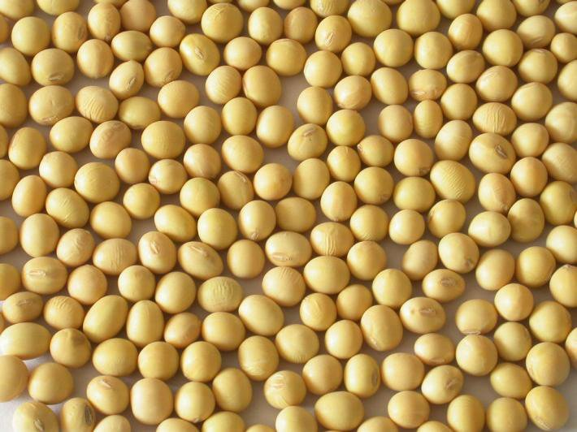
Ngoài ra, đậu tương còn không chứa cholesterol và là một nguồn tuyệt vời của protein, sắt, canxi nên rất tốt cho sức khỏe. Nếu bạn đang theo chế độ ăn chay, đây sẽ là nguồn thực phẩm cung cấp protein rất quan trọng cho bạn. Nguồn protein trong đậu tương sẽ cung cấp các axit amin thiết yếu giống như ở thịt và sữa.
Về mặt dinh dưỡng, đậu tương còn chứa nhiều chất béo không bão hòa lành mạnh, đặc biệt là omega-3 axit alpha-linolenic.
Theo cơ sở dữ liệu dinh dưỡng quốc gia Mỹ thì một chén (155 gram) đậu tương đông lạnh sẽ chứa 189 calo, 1 gram bão hòa, 16 gram carbohydrate tổng số, 8 gram chất xơ, 3 gam đường và 17 gram protein. Một khẩu phần ăn như vậy cung cấp 10% nhu cầu canxi, 16% vitamin C, 20% sắt, 52% vitamin K và 121% nhu cầu folate hàng ngày của bạn.
Đậu tương cũng chứa nhiều vitamin E, thiamin, riboflavin, niacin, B-6, acid pantothenic, choline, magiê, phốt pho, kali, kẽm, đồng và mangan.
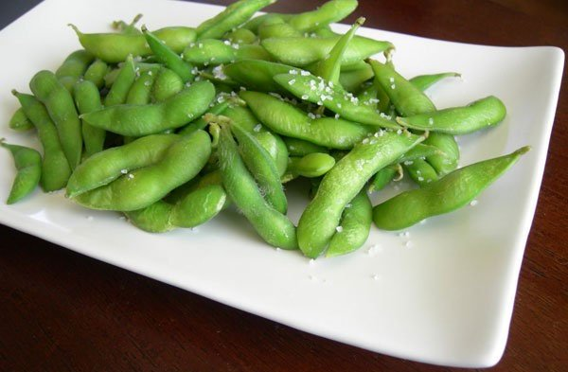
Đậu tương còn không chứa cholesterol và là một nguồn tuyệt vời của protein, sắt, canxi nên rất tốt cho sức khỏe. (Ảnh minh họa).
Đáng chú ý là trong thành phần chất đạm của hạt đậu tương có đủ các acid amin cơ bản, thiết yếu, đó là: soleucin , leucin , lysin , metionin , phenylalanin , tryptophan , valin . Ngoài ra, đậu tương được coi là một nguồn cung cấp protein hoàn chỉnh vì chứa một lượng đáng kể các amino acid không thay thế , cần thiết cho cơ thể. Các thực phẩm làm từ đậu tương được xem là một loại "thịt không xương" vì chứa tỷ lệ đạm thực vật dồi dào, có thể thay thế cho nguồn đạm từ thịt động vật.
Các sản phẩm chế biến từ đậu tương có thể là bột đậu tương, đậu phụ, sữa đậu nành, tào phớ,nước tương hay ép lấy dầu đậu nành...

Lợi ích sức khỏe khi tiêu thụ đậu tương
Nhiều nghiên cứu đã cho thấy rằng việc tăng tiêu thụ các loại thực phẩm thực vật như đậu tương có thể giúp giảm nguy cơ béo phì và tỉ lệ tử vong, nguy cơ mắc bệnh tiểu đường, bệnh tim và thúc đẩy một làn da, tóc khỏe mạnh, cũng như tăng năng lượng, giảm cân.
Các isoflavone (một loại hợp chất chống oxy hóa phytoestrogens) trong đậu tương có mối liên kết với khả năng giảm nguy cơ loãng xương. Canxi và magiê trong đậu nành có thể giúp làm giảm các triệu chứng tiền kinh nguyệt, điều tiết lượng đường trong máu và ngăn ngừa chứng đau nửa đầu. Tiêu thụ cũng có thể giảm nguy cơ lão hóa và nhiều bệnh khác.
Dưới đây là một số tác dụng nổi bật khi tiêu thụ đậu tương trong chế độ ăn uống:

1. Phòng bệnh tim mạch
Protein trong đậu tương có thể thay thế cho protein động vật làm giảm lượng LDL (cholesterol xấu), nhờ đó có thể làm giảm nguy cơ xơ vữa động mạch và cao huyết áp.

2. Phòng ngừa ung thư vú và ung thư tuyến tiền liệt
Các chất genistein, isoflavone có nhiều trong đậu nành có đặc tính chống oxy hóa giúp ngăn chặn sự phát triển của các tế bào ung thư. Ở phụ nữ, nó sẽ có tác động trong việc phòng ngừa ung thư vú trong khi ở nam giới là ung thư tuyến tiền liệt. Trong thực tế, tiêu thụ ít nhất là 10mg đậu tương (có thể là đậu tương được chế biến) mỗi ngày có thể làm giảm tái phát ung thư vú 25%.
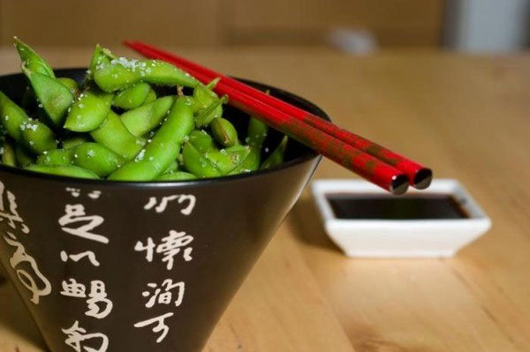
Tiêu thụ cũng có thể giảm nguy cơ lão hóa và nhiều bệnh khác.
(Ảnh minh họa)

3. Giảm nguy cơ trầm cảm
Các folate trong edamame có thể giúp bạn tránh được các cơn trầm cảm bằng cách ngăn ngừa sự dư thừa homocysteine ​​hình thành trong cơ thể. Homocysteine có thể ngăn chặn máu và chất dinh dưỡng lên não bộ nên có thể gây ra trầm cảm. Homocysteine ​​dư thừa còn gây trở ngại cho việc sản xuất các hormone cảm giác tốt serotonin, dopamin và norepinephrin - những hormone tác động đến tâm trạng, giấc ngủ và sự ngon miệng khi ăn.

4. Phòng bệnh tiểu đường, bệnh thận
Những người bị bệnh tiểu đường loại 2 thường, bệnh thận sẽ gặp phải tình trạng cơ thể bài tiết quá nhiều protein trong nước tiểu. Những người tiêu thụ protein trong đậu tương sẽ tiết ra ít protein hơn những người tiêu thụ protein động vật, do đó, nguy cơ bị bệnh thận, tiểu đường cũng giảm đi.

5. Tăng cường khả năng sinh sản
Theo nghiên cứu của Đại học Harvard, phụ nữ trong độ tuổi sinh đẻ, tiêu thụ chất sắt từ các nguồn thực vật như đậu tương, rau bina, đậu, bí đỏ, cà chua, củ cải đường... sẽ thúc đẩy khả năng sinh sản. Phụ nữ cũng cần lưu ý bổ sung đầy đủ lượng axit folic cần thiết khi mang thai để bảo vệ chống lại các khuyết tật ống thần kinh ở trẻ sơ sinh. Tiêu thụ một cốc đậu tương mỗi ngày cung cấp 121% nhu cầu folate hàng ngày.
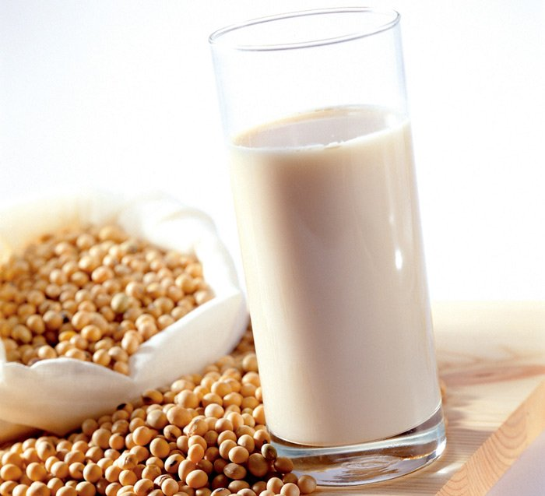

6. Tăng mức năng lượng
Nếu không bổ sung đủ chất sắt trong chế độ ăn uống, hiệu quả sử dụng năng lượng của cơ thể bạn bị ảnh hưởng trầm trọng và bạn dễ bị kiệt sức do thiếu năng lượng. Đậu tương là một nguồn chứa sắt nhiều như đậu lăng, rau chân vịt và trứng... nên bạn có thể tiêu thụ chúng để cung cấp năng lượng cho mình.

7. Chống viêm
Choline là một chất dinh dưỡng rất quan trọng nhằm hỗ trợ cơ thể chúng ta trong giấc ngủ, chuyển động cơ bắp, học tập và trí nhớ. Choline cũng giúp duy trì cấu trúc của màng tế bào, hỗ trợ trong việc truyền tải các xung thần kinh, hỗ trợ trong việc hấp thu chất béo và làm giảm viêm mãn tính. Choline có nhiều trong đậu tương, vậy nên, đây được coi là thực phẩm có tác dụng chống viêm hiệu quả cho cơ thể.

8. Cải thiện trí nhớ
Đậu tương có một lượng lớn lecithin, đây là một trong những thành phần quan trọng nhất trong quá trình hoạt động của não bộ. Ăn nhiều đậu tương còn có thể giúp ngăn ngừa bệnh Alzheimer. Ngoài ra, lecithin, sterol, có trong đậu tương có tác dụng tăng chức năng thần kinh và sức sống.
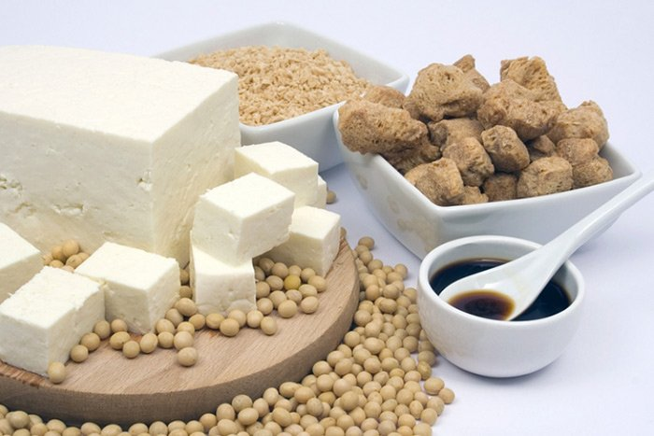

9. Ngăn chặn quá trình oxy hóa
Đậu tương còn có tác dụng chống oxy hóa, loại bỏ các gốc tự do trong cơ thể con người. Đồng thời, nó cũng giúp ức chế sự tăng trưởng của tế bào khối u, tăng cường chức năng miễn dịch của cơ thể.

10. Giảm mỡ máu
Các sterol thực vật có trong đậu tương có tác dụng làm giảm cholesterol trong máu. Đậu tương và các chiết xuất từ đậu tương có tác dụng làm giảm cholesterol toàn phần, giảm cholesterol xấu (tức LDL-cholesterol), ngăn chặn sự phát triển của các mãng xơ vữa, cải thiện tính đàn hồi của động mạch vành

11. Ngăn chặn điếc
Đậu tương có chứa lượng sắt và kẽm lớn. Mà sắt có tác dụng làm mềm mao mạch, đảm bảo nguồn máu cho tai. Nên đậu tương có hiệu quả ngăn ngừa mất thính giác ở người cao tuổi.

12. Giảm huyết áp
Các nhà khoa học Mỹ đã phát hiện ra, những người có xu hướng bị huyết áp cao là do thừa muối natri thiếu kali trong cơ thể. Đậu tương có tác dụng giảm huyết áp bởi đậu tương rất giàu kali. Mỗi 100 gram đậu tương chứa 1503 mg kali. Do đó, bệnh nhân cao huyết áp nên ăn đậu tương, để bổ sung đủ kali cho cơ thể của
Sử dụng vừa đủ, hợp lý với loại thực vật bổ dưỡng này là một cách tuyệt vời để tăng cường sức khỏe.

13. Tốt cho làn da
Trong hạt đậu nành nó có chứa hàm lượng cao chất chống oxy hóa giúp ngăn ngừa quá trình lão hóa da. Tinh chất estrogen thực vật ở đậu nành sẽ bổ sung lượng estrogen còn thiếu trong cơ thể từ đó uyết định cấu trúc mỡ dưới da làm cho da hồng hào và căng mịn không hề có sự xuất hiện của nếp nhăn.

14. Cung cấp các vitamin thiết yếu
Là loại thực phẩm có các nhóm vitamin A, B1,B2, C… dồi dào cùng với các vi chất có lợi cho cơ thể. Việc ăn hay uống nước đậu nành rang giúp bổ sung được năng lượng và dưỡng chất thiết yếu cho sự phát triển toàn diện cơ thể.

